12/03/2020
Hikmet Aksakal, Ange-Kennedy Niamke, Charles-Emmanuel Ebagnitchie
Université Claude bernard lyon 1
Cahier de Charge
Super Lyon Kart
Chapitre 1 : Présentation des acteurs

Nous sommes trois étudiants en deuxième année de licence informatique à l’université Claude Bernard Lyon. Nous étudions toutes sortes de méthode et de langages informatique, notre point fort étant le développement en C/C++.

Dans le but de présenter un projet étudiant de fin de semestre pour l’UE de LIFAP4, nous avons décidé de concevoir un jeu de course semblable à Mario Kart que l’on a renommé « Super Lyon Kart ». Le présent cahier des charges est composé :
- D’une description détaillée du produit
- D’une prévision détaillée du déroulement du développement
- D’un diagramme de Gantt
- D’un diagramme des classes
Les documents présents dans ce cahier des charges seront ouverts développement et à l’amélioration pendant la durée de développement du produit.

Chapitre 2 : Description du produit

Principe et règles du jeu

Le jeu débute avec l’affichage d’un menu, il y a les possibilités de « Jouer », « Option » ou « Quitter ». Le but de ce jeu est comme tous jeux de courses, atteindre la ligne d’arrivée en premier.

Le joueur dirigera son avatar grâce au touches « flèches ». Lors de la course le joueur pourra récupérer des pièces qui lui permettrons de lui augmenter légèrement et des « Bonus » ainsi que « Malus » en passent sur des pastilles qui pourront par exemple lui permettre d’accélérer ou de ralentir selon le hasard. Les collisions étant activé, il y aura différent obstacle à esquiver, bien sûr il faudra éviter de toucher les concurrents de la première place sinon une perte de vitesse ou un arrêt du véhicule aura lieu. L’IA sera inclus dans le jeu, leur but étant aussi de finir premier, ils auront un déplacement en direction de la ligne d’arrivée selon le circuit. Le jeu intègrera des musiques ainsi que des bruitages en fonction de l’état de l’avatar. Le jeu se termine lorsque le joueur a terminé la course.

Détail de l’interface et des niveaux du jeu

Ci-contre un exemple du jeu :
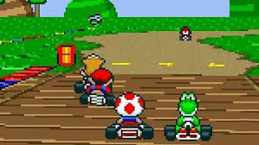

Dans le menu :

L’option de « Jouer » redirigera vers un choix d’avatar, un choix de circuit et un choix de musique, une fois les choix effectués, le jeu peu commencer, les avatars seront placés les uns derrière les autres avant la ligne de départ.
L’option de « Option » dirigera le joueur vers une fenêtre d’information et de choix encore une fois, il pourra y retrouver les touches pour se déplacer, mettre en pause ou encore utiliser un bonus. Il pourra aussi choisir s’il veut de la musique ou des bruitages durant la partie.
L’option de « Quitter » permettra comme l’indique son nom de quitter la partie.

Ci-contre un exemple d’un circuit :

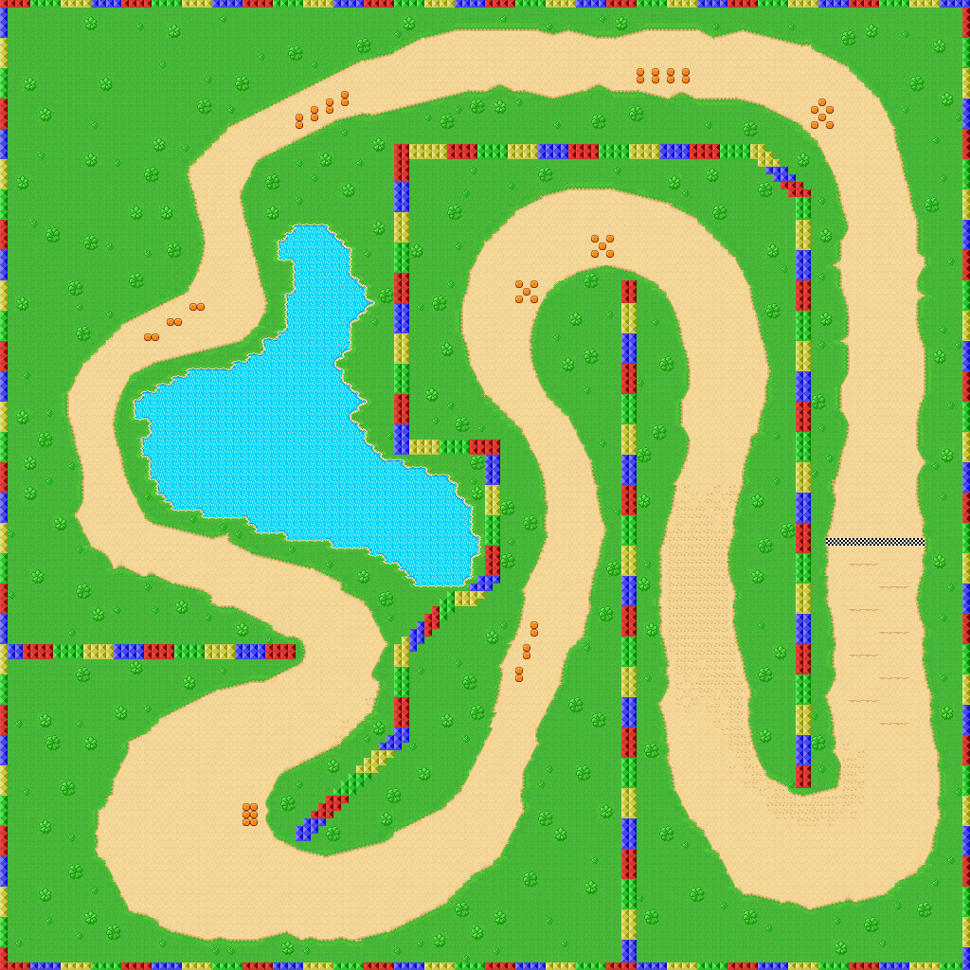

Le joueur pourra circuler sur la route, des malus de vitesses seront appliquer s’il est en dehors de la route, bien sur il ne pourra pas couper le circuit il y aura des blocs de circuits (en multicolore sur l’image ci-dessus) qui lui seront impossible de traverser.
Des points de repèrent seront aussi inclus dans le circuit qui éviteras toutes triches, si le joueur ne passe pas par tous les points de repères sur le circuit, son tour ne lui sera pas compté.
Dans l’interface de jeu nous retrouverons :
- L’avatar que le joueur à choisi en haut à droite de notre fenêtre
- Le placement actuel du joueur
- Le nombre de pièce que le joueur a collecté
- Le nombre de tours effectué avec le nombre de tours restants
- Une mini-map qui permettra de suivre et d’anticiper le circuit
- Le bonus ou le malus si le joueur en possède un
- Un timer

A la fin de la partie :

- Un classement sera affiché avec :
- La liste des avatars classés par rapport à leur placement
- Le nombre de pièce collecté
- Le meilleur temps en un tours

- Deux choix selon l’envie du joueur :
- Un retour au menu principal
- Recommencer la partie directement

Chapitre 3 : Contraintes
-Le jeu sera développé en C/C++
-Les librairies utilisées seront SDL2
-Le code respectera le standard suivant : code indenté avec des noms de variable ayant du sens.
-Le code sera géré et archivé surGitLab
-La documentation du code sera produite par Doxygen
-Un diagramme des classes permettra d'avoir une vision de haut niveau de l'implantation
-L'équipe de développement utilisera les outils de debug et de profiling : gdb et valgrind
-Le projet doit tourner sur Linux ainsi que Windows
-Le code devra intégrer l’algorithme Super Mode 7
-Finir le projet avant le temps imparti

Chapitre 4 & 5 : Déroulement du Projet et Diagramme de Gantt

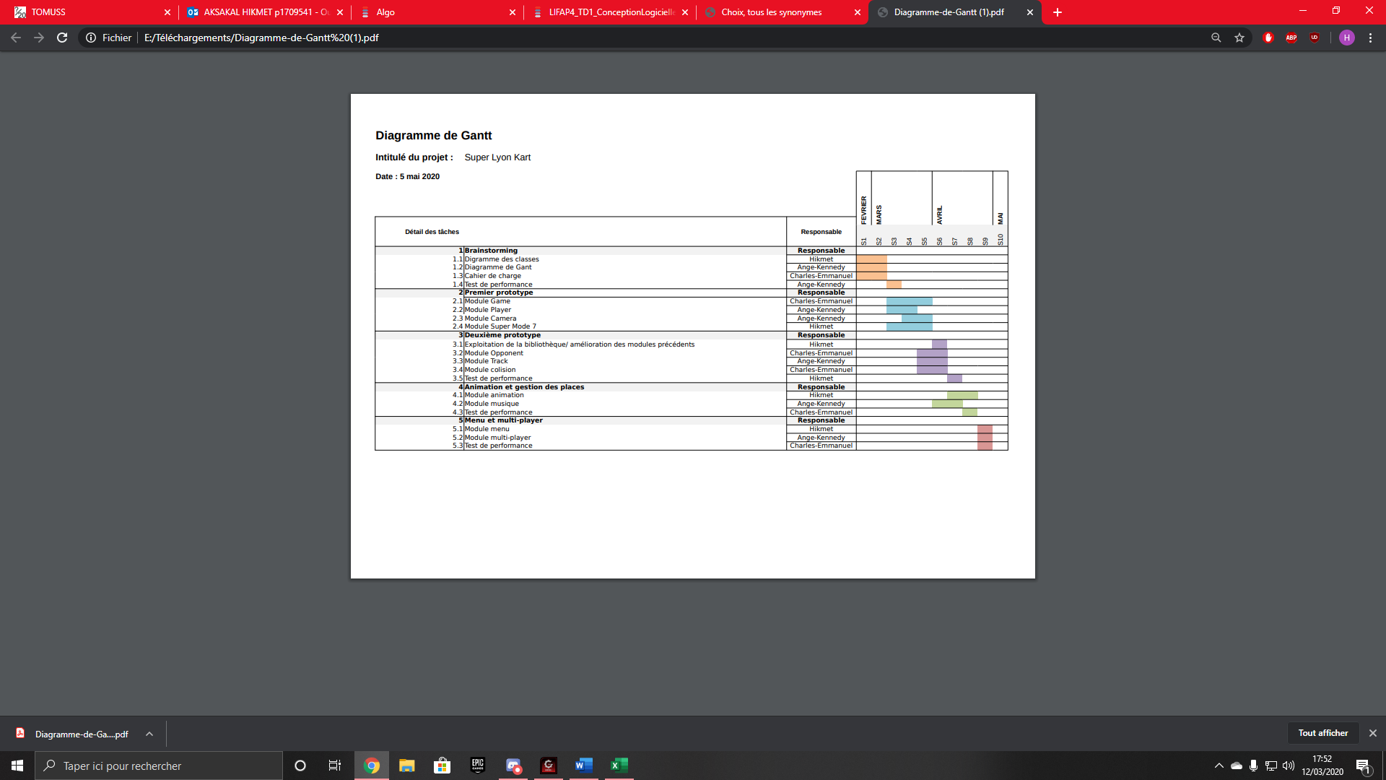
Chapitre 6 : Diagramme de des classes

